Noël à l'église de Richet
Mardi 20 décembre 2022, à 18h30 et 20h30.
"Les Amis de l'église de Richet"
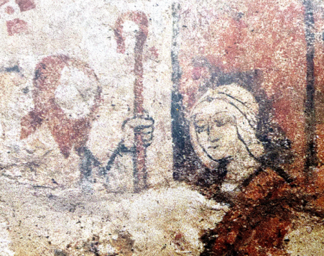
L'association "Les Amis de l'église de Richet" organise, le mardi 20 décembre, une représentation de Noël sur le principe de la pastorale béarnaise.
Fête majeure dans le calendrier chrétien, Noël est un temps de rassemblement. Dans le cadre de l'attachante et modeste petite église romane Saint-Jean-Baptiste, les membres de l'association symboliseront, dans un scénario très simple, ce moment de transition entre l'ombre et la lumière.
Vieux noëls gascons et d'autres pays de langue d'oc illustreront des séquences qui donnent la part belle aux anges et aux rustiques bergers locaux.
En raison de la taille de l'église qui exige que le public soit limité, deux représentations seront proposées : 18h30 et 20h30.
Il est donc indispensable de vous inscrire et de préciser votre choix (nombre de personnes et horaire retenu) auprès de la secrétaire de l'association, Bénédicte Fénié : abboyriefenie@orange.fr .
Après chaque représentation, boissons chaudes accompagnées de pâtisseries permettront de prolonger la veillée.
Gratuit pour les enfants et 5 euros pour les adultes.

Dans l'espoir de vous accueillir à cette occasion.

Bénédicte Fénié, secrétaire.
L'associacion "Los Amics de la glèisa de Hreishet" organiza, lo dimars 20 de deceme, ua representacion de Nadau suu principi de la pastorala biarnesa.
Hèsta de las màgers deu calendèr crestian, Nadau qu'es tanben ua temporada hèita tà lo monde que s'aplegui. Hens l'encastre de la bèra gleisòta romanica Sent Joan Baptista de Hreishet, los de l'associacion s'estacaràn a simbolizar, tot simplament, aqueth temps de passatge de l'escurada a la lutz.
Vielhs nadaus gascons e d'autes parçans de lenga d'òc illustraràn devís entre anges savis qui haràn cap a quauques aulhèirs capborruts de las montanhas deu Biarn e de las Lanas.
Pr'amor la glèisa qu'es pichoneta (pas mei de 80 personas a l'encòp), i aurà duas representacions : 18h30 e 20h30.
Alavetz, que cau obligatòriament s'inscríver, s'enlistrar, e precisar la vòsta causida (nombre de personas e oràri) a la secretària de l'associacion, Bénédicte Fénié : abboyriefenie@orange.fr.
Après cada representacion, còcas e búvers cauts seràn servits entà perlongar la velhada.
A gratis per los mainats ; 5 € per los grans.
En l'espèr de vos arretrobar.

Bénédicte Fénié, secretària

